设计六 两部抽水机控制程序设计
一、控制要求
1．电源ON时HL5亮。
2．按住SB2时，1号抽水机运转KMl、HLl动作，放开SB2时1号抽水机停止。
3．再次按SB2时，换2号抽水机运转KM2、HL2动作]，放开SB2时2号抽水机停止。
4．运转中任一热继电器动作，则相对应HL3或HL4动作，BZ断续响1 0秒后停止 (0．5s／ON，O．5s／OFF)，热继电器动作同时该抽水机停止。立即换上另一部抽水 机运转，直到SB2放开后才停止。
5．热继电器未复位前，以单机运转，每按、放SB2一次，则该抽水机运转、停止动作一次。
6．两只热继电器均动作时，抽水机均停止，HL3和HL4均亮，BZ断续响(0．5s／ON，0．5s／OFF)，直到按SB3时BZ才停响。
7．热继电器复位后，HL3、HL4熄灭，恢复正常操作状态。
二、课题要求
1． 按题意要求，画出主电路、PLC端子接线图、控制梯形图。
2． 完成PLC端子接线工作，并利用编程软件仿真梯形图控制程序试。
3. 完成课程设计说明书。
IO接线图
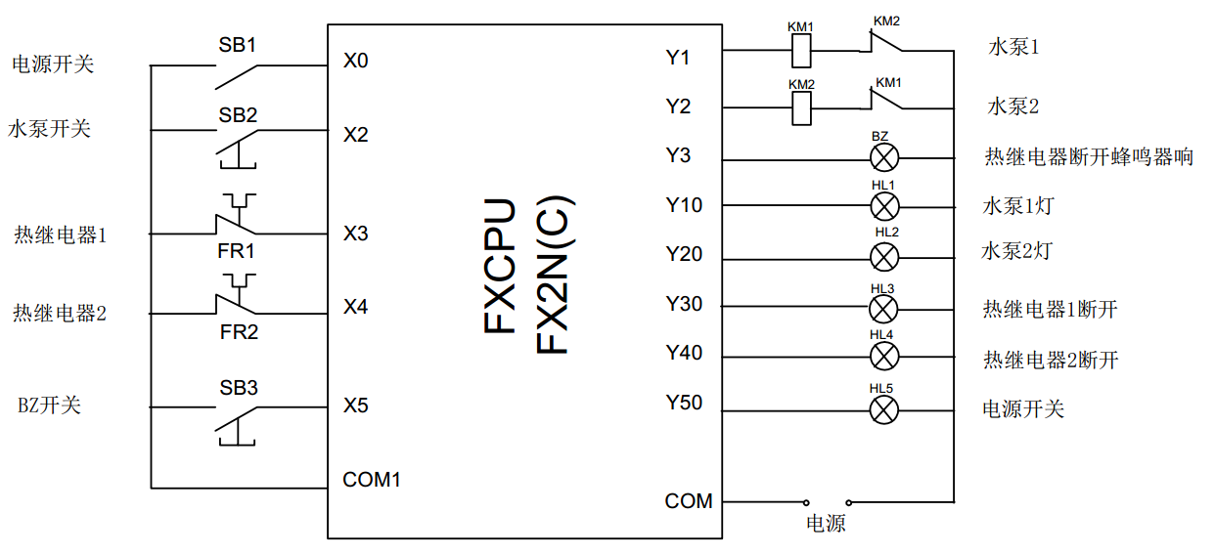
主电路图
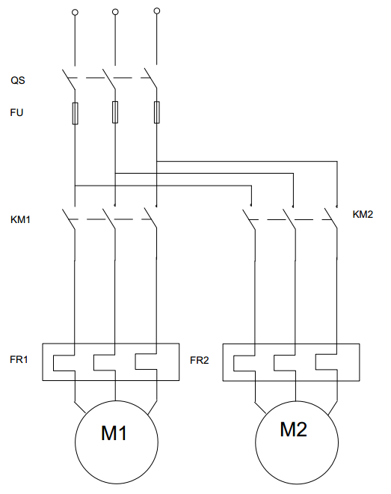
梯形图
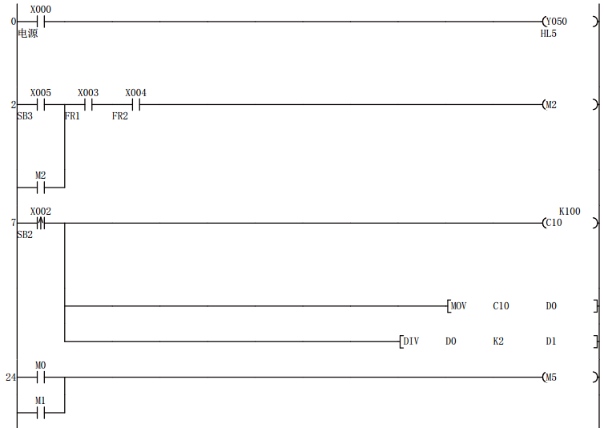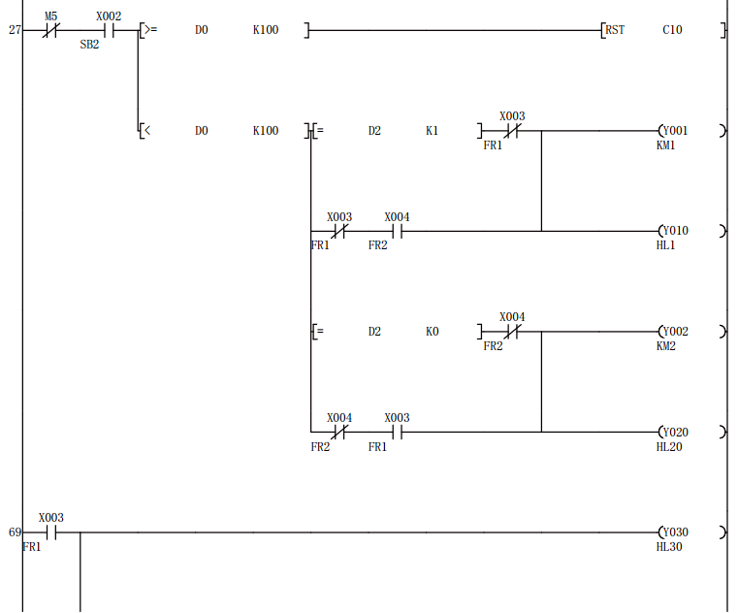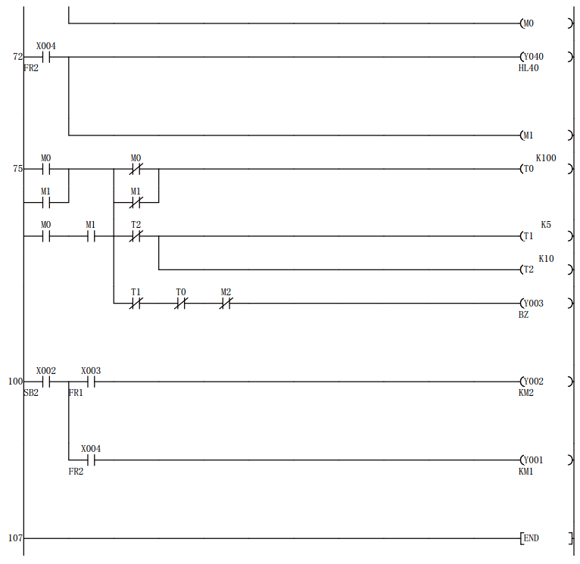

时序图
